Elektronische Anzeigetafeln (Scoreboards von Maple Leaf Stadiums AG):
Teamnamen nach Anzeigetafeln senden mit Rinkmaster
Hier wird beschrieben wie die Teamnamen (Mannschaftsliste) zum Speicher der elektronischen Anzeigetafeln (Scoreboards) gesendet werden können ohne dass Rinkmaster als Turnierprogramm eingesetzt wird.
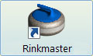
- Rinkmaster-Programm starten (Doppelklick auf Icon):

- Über Einstellungen -> Tafelsteuerung in die Tafelsteuerung gelangen:
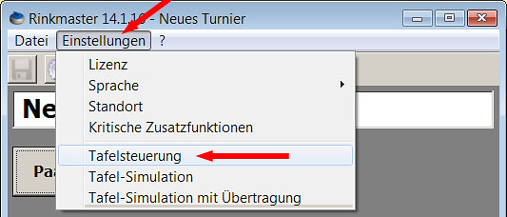
- Eingabe der Teamnamen für den statischen Speicher der Anzeigetafeln
Jede Anzeigetafel verfügt über einen statischen Speicher, wo verschiedene Teamnamen vordefiniert werden können. Diese Namen können die Spieler/Spielleiter an der Tafel direkt abrufen, um eine Namensanzeige ohne Rinkmaster zu erhalten.
Ein Klick mit der rechten Maustaste auf die Liste mit den statischen Teamnamen (roter Pfeil ) öffnet ein Menüfeld, wo die Teamnamen mit der linken Maustaste bearbeitet (geändert), gelöscht oder neue Namen hinzugefügt werden können. Die Liste kann auch alphabetisch sortiert werden.
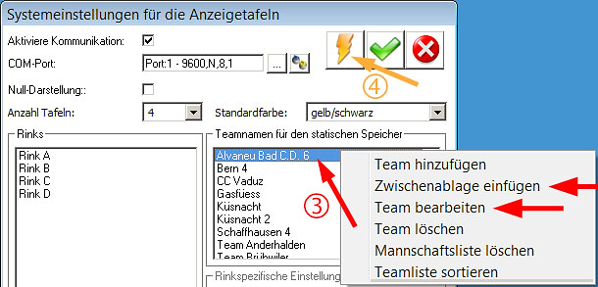
Der Eintrag z.B. Wildhaus 4 ergibt im Speicher der Anzeigetafeln die Teamnamen Wildhaus, Wildhaus 1, Wildhaus 2, Wildhaus 3 und Wildhaus 4.
Die hier eingerichteten Teamnamen gelten für alle Anzeigetafeln.
Am einfachsten ist der Import einer Namensliste aus einer Text-Datei .txt
(z.B. mit Windows Edit, Microsoft Word erstellt) via die Windows Zwischenablage:
Rechtsklick auf Liste mit Teamnamen, dann 'Zwischenablage einfügen'.
- Teamnamen (Mannschaftsliste) nach Anzeigetafeln (Scoreboards) senden
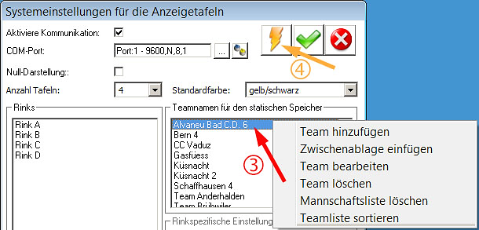
Mit 'Einstellungen an die Tafel senden' (oranger Pfeil ) kann nun die Mannschaftsliste (Teamnamen) zum Speicher der linken Anzeigetafeln gesendet werden.
Optionen auswählen was gesendet werden soll:
Nur Häkchen bei 'Mannschaftsliste' machen, andere Häkchen entfernen.
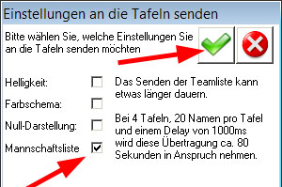
Durch Klicken auf das grüne OK- Häkchen wird der Befehl ausgeführt und das
Bearbeitungsfeld wieder geschlossen; abbrechen durch Klick auf das x - Symbol.
Wenn die Übertragung erfolgreich war dies mit Klick auf OK bestätigen.
- a) Wenn die Änderungen nicht auf dem Computer gespeichert werden sollen:
Das Fenster 'Systemeinstellungen für die Anzeigetafeln' durch Klick auf
das x -- Symbol oben rechts verlassen (Bild siehe oben bei 4.).
oder:
b) Durch Klicken auf das grüne OK- Häkchen wird die geänderte Mannschaftsliste
auf dem Computer gespeichert (Bild siehe oben bei 4.). Diese Teamnamen werden
nicht in einer Rinkmaster-Datei gespeichert und stehen nur auf dem betreffenden
Computer zur Verfügung: Gespeichert im Windows Registrierungs-Editor (Registry).
- Rinkmaster durch Klick auf das x - Symbol oben rechts beenden (Bild siehe bei 2.).
Die Teamnamen können nun an der elektronischen Anzeigetafel ausgewählt werden.

